
(495) 740-12-64
inform@gradient-alpha.ru
115280, Москва, 1-й Автозаводский проезд, д. 4, корп. 1 | www.gradient-alpha.ru

Аналитическое исследование,
20.06.2013

Павел ГАГАРИН, председатель совета директоров аудиторско-консалтинговой группы «Градиент Альфа»

Оффшоры: новые правила игры в России и в мире

Россия и мир: причины использования оффшоров разные
Первые оффшоры появились еще в XVIII веке в Великобритании, но бум их развития пришелся на середину прошлого века, когда британские островные колонии, лишенные серьезных источников заработка, начали завлекать компании низкими налогами. И как это очень часто бывает, предложение породило значительный спрос. К настоящему времени оффшорами пользуется подавляющее большинство крупных компаний во всех странах мира. Так, из 100 компаний, входящих в индекс FTSE 100 (акции которых торгуются на Лондонской бирже и имеют наибольшую капитализацию), только две не имеют оффшорных «дочек».
В России главной причиной использования оффшоров является защита собственности, а не оптимизация налогообложения.

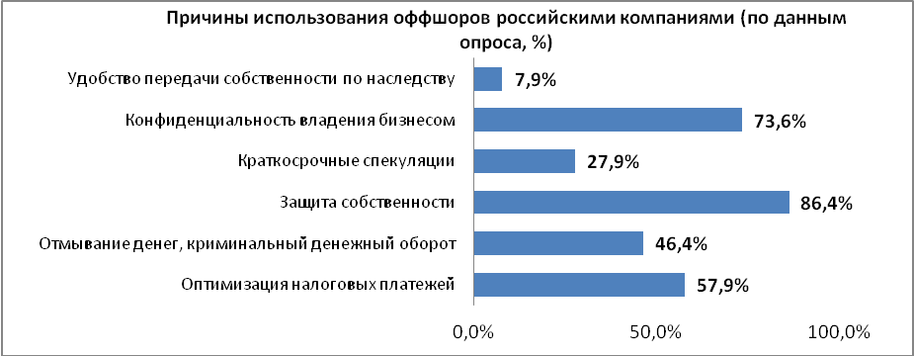
Источник: Gradient Alpha Investments Group
(опрос 140 собственников и руководителей бизнеса, проведенный в рамках конференции East+West=Invest 30 мая 2013 года)

Западные компании выводят в оффшоры прибыль, а российские – прибыль и активы. Крупные западные компании в основном создают в налоговых гаванях «дочек», а россияне регистрируют в оффшорах материнские компании, которые владеют реальными российскими предприятиями. По нашим оценкам, около 40% активов крупнейших компаний принадлежит материнским компаниям, зарегистрированным в оффшорах.

Типичная схема владения российским холдингом

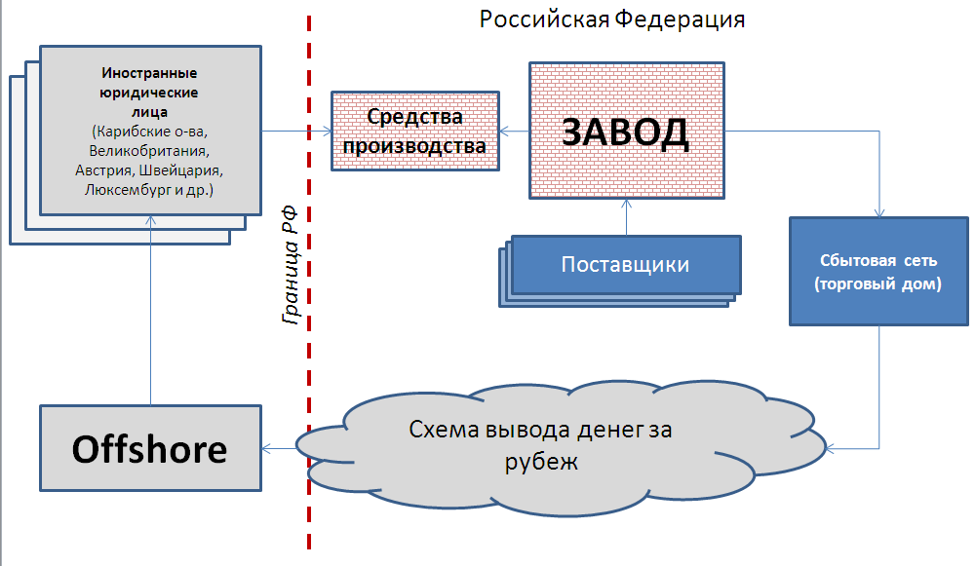

По подобным схемам из России с 1990 по 2010 гг. было выведено более 800 млрд долл. (данные агентства Tax Justice Network, для сравнения: ВВП России в 2012 году – 2 трлн долл.) По нашим оценкам, около 30-40% этих денег реинвестируется в Россию, тем не менее они уже принадлежат иностранным юридическим лицам.
По официальным данным в 2012 году из оффшоров в Россию пришло $60,4 млрд инвестиций (из них 14% – прямые инвестиции). На Кипр из этой суммы пришлось 27%. По итогам 2013 года можно прогнозировать падение притока средств из оффшоров на те же 25-30%. Конечно, некоторые компании уже успели переориентироваться на другие налоговые гавани, но, с другой стороны, Кипр – только «первая ласточка». Кризис на этом острове провоцирует негативное развитие событий в других оффшорах, что неминуемо отразится на притоке иностранных инвестиций в Россию.

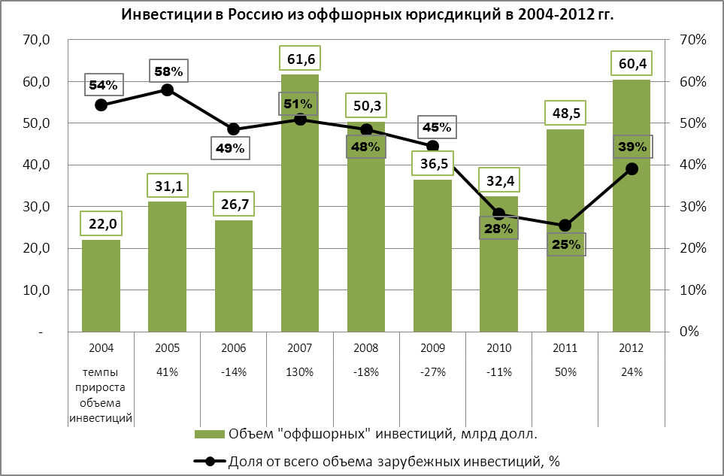
Источник: расчеты Gradient Alpha Investments Group на основе данных Росстата

Курс на деоффшоризацию: Россия в тренде
Объявленный в России «курс на деоффшоризацию» – часть общемирового тренда по стремлению властей вернуть деньги на родину. Глобальная предпосылка деоффшоризации – технологическое развитие и упрощение возможности обмена информацией. Чем легче хранить и передавать данные, тем проще становится получить к ним доступ. На эту фундаментальную предпосылку накладывается кризис развитых стран, и это – основная причина атаки на оффшоры. Когда денег начинает не хватать, правительства стремятся всеми возможными способами восполнить дефицит бюджета.
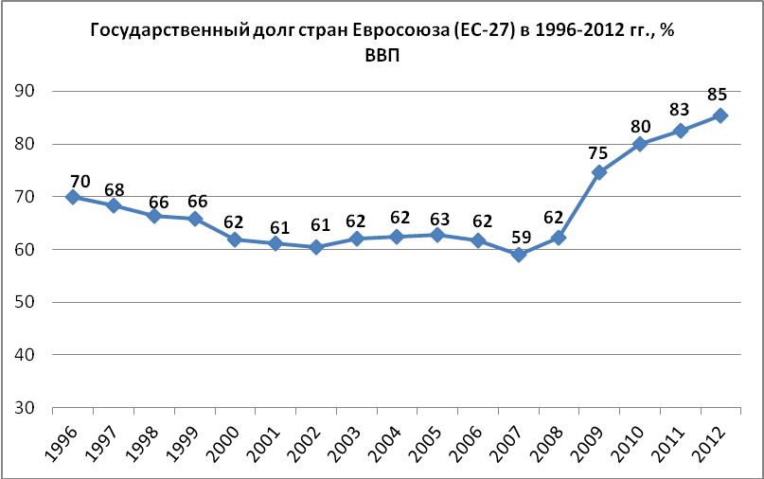
Источник: Евростат

Не стоит забывать и о давлении на правительства со стороны гражданского общества. Так, в конце прошлого года в Великобритании прошло более 50 акций протеста возле кофеен Starbucks. Под пристальное внимание общественности попали и другие транснациональные корпорации (Amazon, Google, Apple, Microsoft и Hewlett-Packard). Так, подкомитет сената США по расследованиям в сентябре 2012 г. выпустил доклад, где указал, что Apple в 2008-2011 гг. не доплатила 44 млрд долл., Microsoft за 2009-2011 гг. - 4,5 млрд долл. Hewlett-Packard не только вывела прибыль, но и вернула ее в виде займов самой себе (то есть прибегла к «тонкой капитализации», что также является околозаконной схемой).
Одной из основных тем саммита G-8, прошедшего 17-18 июня 2013 года в Северной Ирландии, была «повестка 3T»: tax (налоги), transparency (прозрачность), trade (торговля). Как видим, две третьих программы касалось оффшоров. Премьер-министр Великобритании призвал страны «с мягким налоговым климатом» подписать двусторонние соглашения об обмене информацией. В недавно опубликованных Минфином «Основных направлениях налоговой политики на 2014-2016 гг.» также есть предложение подписать со всеми оффшорными юрисдикциями подобные соглашения. «Прятаться» (или хотя бы прятать прибыль) в оффшорах становится сложнее.
Наблюдая за атаками на околозаконные схемы по «оптимизации» налогообложения, предприниматели по всему миру демонстрируют готовность «дружить» с налоговиками. Как показал опрос 3,2 тыс. предпринимателей из 44 стран мира, проведенный в январе-марте этого года Grand Thornton International, большая часть бизнесменов готова теснее взаимодействовать с налоговыми службами – чтобы понять, какие схемы оптимизации приемлемы, а какие нет, тем самым обезопасив себя от возможных претензий.
Деоффшоризация по-русски
Всерьез задумались о деоффшоризации в России еще в 2011 году, когда после теракта в «Домодедово» спецслужбы не смогли найти владельцев аэропорта. Этот случай стал официальным поводом для обсуждающихся сейчас поправок в законодательство, подразумевающих составление списка стратегических объектов, обязанных раскрывать бенефициаров.
Однако, по нашему мнению, главной движущей силой деоффшоризации у нас является так называемая национализация элит. Ведь независимость российского бизнеса, основные активы которого находятся за рубежом, сильно снижает управляемость страной.
Известные события на Кипре заставили бизнес задуматься, где надежнее хранить активы – в оффшорах или в России. Видимо, поэтому сразу после начала активной стадии кипрского кризиса премьер-министр Дмитрий Медведев предложил создать в России собственный оффшор. Однако если вспомнить, что налоговая оптимизация – не главная причина использования оффшоров россиянами, эта мера, даже если ее реализуют (что маловероятно) не решит проблему.
Слова президента Владимира Путина о необходимости деоффшоризации, впервые прозвучавшие в Послании Федеральному Собранию в конце прошлого года, имеют куда большее действие. Пока еще не принято никаких конкретных постановлений и законов об ограничении использования оффшоров, но судебная практика уже отчетливо демонстрирует приверженность государственному курсу. До недавнего времени, если в обвинениях налоговиков не было доказано отсутствие экономической целесообразности той или иной международной операции (которая, по сути, являлась звеном в схеме по «оптимизации»), суд становился на сторону налогоплательщика. В последние месяцы вероятность обратного исхода значительно выросла. Даже если дело по желанию предпринимателя будет рассматриваться в иностранном суде, российское законодательство все равно приоритетно. Сейчас это лишь тенденция правоприменительной практики, но специальный законопроект на эту тему еще в 2011 году был разработан сенатором Александром Торшиным. Пока законопроект лежит без дела, но, учитывая последние события, он может быть принят достаточно оперативно.
Конец эпохи непрозрачности
Ширмой для «национализации элит» стали рекомендации международных организаций в области противодействия уклонению от уплаты налогов. Так, Россия входит в Группу разработки финансовых мер борьбы с отмыванием денег (ФАТФ), которая разработала рекомендации по противодействию отмыванию доходов. Следуя им, Росфинмониторинг разработал законопроект №196666-6 «О внесении изменений в некоторые законодательные акты РФ в части противодействия незаконным финансовым операциям», который уже принят в третьем чтении Госдумой. Законопроект серьезно расширяет доступ налоговиков к банковской тайне. В частности, он вводит понятие «бенефициарный владелец» и обязывает банки устанавливать конечного собственника денег. Требование должно вступить в силу с 1 июля 2014 года.
После вступления в ВТО усилия российских властей активизировались по присоединению к ОЭСР, которая кооперирует действия развитых стран в борьбе с уходом от налогов. Интересно, что организация не оказывает давления на оффшоры с целью заставить их поднять налоги или ужесточить регулирование. ОЭСР лишь добивается цивилизованными методами (путем подписания двусторонних соглашений) раскрытия информации о компаниях, ведущих деятельность в налоговых гаванях. На данный момент уже более 50 государств подписали конвенцию ОЭСР по раскрытию информации о налогоплательщиках (Multilateral Convention on Mutual Assistance in Tax Matters). Россия – среди них.
Также с точки зрения международного обмена налоговой информацией важную роль играет Акт о контроле иностранных счетов для налоговых целей (Foreign Account Tax Compliance Act - FATCA), который несколько лет назад был принят в США. Он создает правовую основу для международного обмена налоговой информацией: к нему могут присоединяться все желающие страны, и члены ОЭСР такое желание уже выразили. Неоднократные заявления высшего руководства нашей страны не оставляют сомнений, что в сентябре 2013 года в Санкт-Петербурге на саммите «большой двадцатки» будет официально объявлено о присоединении России к FATCA.
Очевидно, что пятидесятилетняя эпоха расцвета оффшоров остается в прошлом. Но что же будет дальше? Нужно понимать, что налоговые гавани – одна из важнейших составляющих современной глобальной финансовой системы, во многом благодаря оффшорам капитал имеет возможность свободно перемещаться по миру, что, в свою очередь, было одним из главных факторов глобализации вообще. К тому же, наличие юрисдикций с мягким налоговым климатом в значительной степени удерживало развитые страны от повышения налогов. Именно по этим причинам ОЭСР принципиально не против налоговых гаваней, а лишь добивается их большей прозрачности.
Поэтому не стоит думать, что события 2013 года положат конец оффшорам. Но их использование для криминальных или околозаконных целей окажется серьезно затруднено и, скорее всего, подорожает. Конечно, далеко не все оффшорные юрисдикции пойдут на подписание двусторонних соглашений, но повлиять на них – дело времени. Даже если будут появляться новые оффшоры или активизироваться ранее малоиспользуемые, процесс повышения прозрачности будет набирать обороты. В течение 3-5 лет следует ожидать, что подавляющее большинство оффшоров будет охвачено системой автоматического обмена информацией.
К слову, уже сейчас, например, в Европе осталось только два оффшора, которые пока не подписали никаких соглашений о раскрытии информации – это Монако и Ватикан. Банк Ватикана, по словам его главы, планирует опубликовать свой баланс в конце нынешнего года (впрочем, вполне вероятно, что эта дата – далеко не окончательная). Все сложнее противостоять давлению Франции и Евросоюза в целом становится и князю Монако Альберту Второму.
Снижать налоговое давление, совершенствовать законодательство и гарантировать сохранность права собственности
Но не стоит думать, что для России, где весь крупный бизнес завязан на оффшоры, это автоматически означает возвращение капиталов на родину. Для достижения этой цели нам необходимо, прежде всего, улучшать налоговое администрирование. Несмотря на то, что в рейтинге Doing Business Россия по этому показателю в 2012 году поднялась с со 105-го на 64-е место, налоговое давление на бизнес выросло многократно.
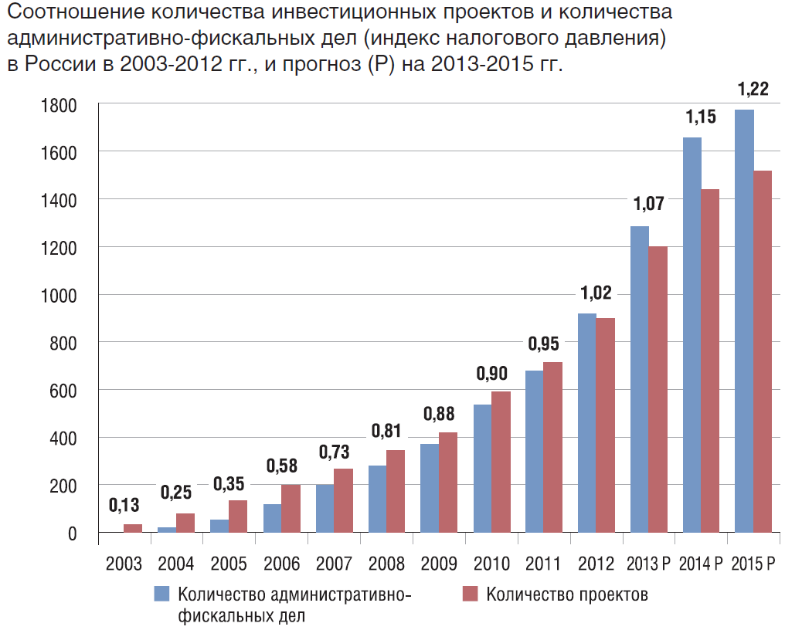
Источник: АКГ «Градиент Альфа»

Второй серьезной проблемой для возврата российских денег из оффшоров являются недостатки отечественного законодательства. Так, например, до сих под отсутствует понятие траста. В России также нет закона о холдингах (они регулируются сейчас Временным положением от 1992 года!). Не принято законодательство о проектном финансировании, вследствие чего до 80% проектов, которые реализуются в таком режиме в России, имеют юрисдикцию Великобритании, Нидерландов, Люксембурга и ряда других стран.
Но, самое главное, российским законодателям нужно укреплять институт собственности, так как согласно официальной статистике количество рейдерских случаев растет.
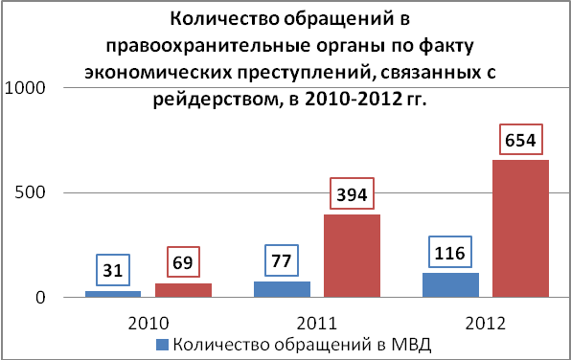
Источник: МВД, СКР

В конце 2012 года, после принятия Акта Магнитского, деньги российского происхождения начали восприниматься во многих странах цивилизованного мира как средства, имеющие незаконное происхождение. Без преувеличения, Акт Магнитского породил самую настоящую дискриминацию капитала по национальному признаку. С началом кипрского кризиса и последовавшей атакой на «оффшорную тайну» ситуация стала усугубляться еще больше.
Логичным ответом, конечно, был бы столь желанный российскими властями возврат денег на родину. Но в виде серьезной тенденции следует ожидать лишь большего расслоения финансовых потоков: серая денежная масса отчасти перетечет в «черный» сектор, отчасти – «обелится». Разделение произойдет и по географическому признаку. Легальные капиталы будут и дальше постепенно перетекать в страны с мягким налоговым климатом и развитой финансовой инфраструктурой (Нидерланды, Ирландия, Латвия и т.д.). «Полулегальные» и откровенно криминальные деньги будут концентрироваться в классических оффшорах, судьба которых практически предрешена.

За дополнительной информацией, пожалуйста, обращайтесь:
Виталий Цветков, Марина Шетиленко, inform@gradient-alpha.ru, +7 (495) 740-12-64.

Аудиторско-консалтинговая группа «Градиент Альфа» основана в 1995 году. С 2005 года входит в список крупнейших аудиторских и консалтинговых компаний России. В рейтинге журнала «Коммерсантъ Деньги» «50 крупнейших аудиторских компаний России 2012 года» заняла 25-е место.
«Градиент Альфа» сегодня – это одна из крупнейших в России компаний в области управления финансовыми рисками, сопровождения инвестиционных проектов, стратегического управления, аудита, налогов, права и бухгалтерского учета.
Надежность компании как партнера и профессионализм ее консультантов подтверждаются членством АКГ «Градиент Альфа» в Экспертно-правовом управлении при председателе Государственной Думы РФ, Экспертно-правовой комиссии Совета предпринимателей при мэре и правительстве Москвы, Национальной гильдии профессиональных консультантов (НГПК), Международной ассоциации бухгалтерских и аудиторских фирм IAPA, Международной гильдии финансистов, Российском союзе промышленников и предпринимателей, Российской коллегии аудиторов, Московской международной бизнес-ассоциации. Компания является партнером Microsoft с компетенцией Silver.
ОАО «Градиент Альфа Инвестментс Групп» – инвестиционное подразделение аудиторско-консалтинговой группы «Градиент Альфа».
Председатель совета директоров АКГ «Градиент Альфа» и ОАО «Градиент Альфа Инвестментс Групп» Павел Гагарин является председателем Экспертного совета при Комиссии Московской городской Думы по законодательству, членом Экспертных советов при Комитетах Госдумы РФ по экономической политике, инновационному развитию и предпринимательству; по финансовому рынку; по бюджету и налогам. Член Международной гильдии финансистов, Российского союза промышленников и предпринимателей, «Деловой России», Российской коллегии аудиторов. Заместитель руководителя рабочей группы по созданию дорожной карты «Совершенствование налогового администрирования» Агентства стратегических инициатив. Председатель отраслевого отделения по аудиторской деятельности общероссийской общественной организации «Деловая Россия». Член Комитета по инвестиционной политике Торгово-промышленной палаты РФ, руководитель рабочей группы по управлению налоговыми рисками Экспертного налогового совета при ТПП РФ.
www.gradient-alpha.ru

